中国生理学会联合海南省生理科学学会在琼举办“生”命有“理”科普与义诊活动
汲坤
2024年6月9日，适逢端午节来临之际，中国生理学会联合海南省生理科学学会在海南省琼海市嘉积镇山辉村委会主办“生”命有“理”健康科普与义诊活动。本次活动得到琼海市卫生健康委批准，海南医科大学第一附属医院及海南现代妇女儿童医院协办。中国生理学会为促进公众科学素质提升、弘扬科学精神和科学家精神、发挥学会力量，倡议开展“生”命有“理”科普活动，是面向公众开展的具有创新性和推广价值、深受公众欢迎、工作成效显著的科普活动。“生”命有“理”健康科普与义诊活动旨在建设健康海南，提高海南自贸港人民群众的健康意识，普及健康知识，并为乡村百姓提供免费的健康咨询和义诊服务。
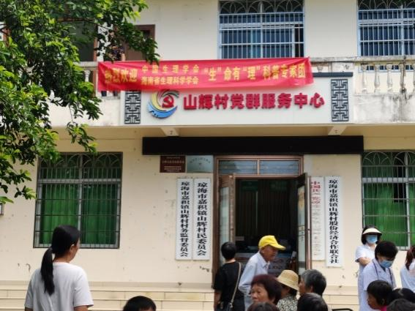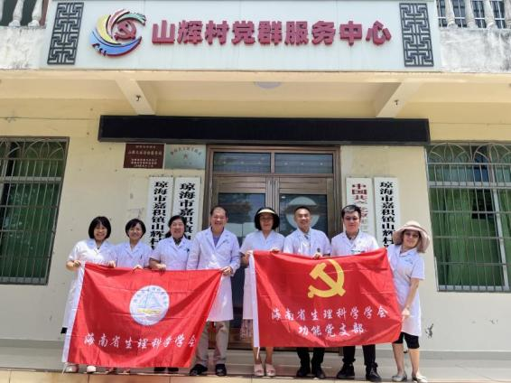
中国生理学会和海南省生理科学学会“生”命有“理”科普专家团
在健康知识科普区，中国生理学会常务理事、海南省生理科学学会理事长、海南医科大学陈世民教授，海南省生理科学学会理事、海南医科大学魏晓丽教授，海南省生理科学学会秘书长、海南医科大学汲坤副教授给村民发放“医学健康科普宣传资料”，耐心给村民讲解吸烟有害健康，吃槟榔的危害，高血压、糖尿病等常见慢性病的防治知识。
在临床义诊区，村民们自觉排队等候专家，秩序井然。海南医科大学第一附属医院外科主任医师马春阳、儿科主任医师李立佳、外科副主任医师丁辉，以及海南现代妇女儿童医院院长、儿科主任医师邢愚，妇产科主任医师葛菲等专家耐心细致地为村民看病，他们为村民测量血压、查体、听诊，帮助村民们解读检查结果并给予治疗方案。专家们同时对前来学习的当地社区健康服务中心医护人员进行了悉心指导和帮助。

琼海市卫生健康委员会彭时兴主任亲临健康科普及义诊现场，看望专家和村民，他表示此次活动非常好，父老乡亲们很满意，希望专家们多来琼海市开展此类公益活动。
陈世民教授表示，科普专家团将继续关注村民的健康需求，积极组织开展各类健康科普和义诊活动，为村民提供更加优质、便捷的健康服务。
尽管炎炎夏日，但现场气氛热烈。村民们早早就来到现场等候。活动结束时，村民们给予专家们高度评价，赞誉满满，并感谢专家们的无私奉献。他们纷纷表示，通过这次活动，不仅学到了很多实用的健康知识，经过专家的诊治，身心健康有了保障，对自己的身体健康状况有了大致的了解，心里头有底了，压力减轻了，也不担心焦虑了，晚上也能安心睡觉了，着实感受到了社会的关爱和温暖。同时，他们也希望今后能够多举办这样的活动，让更多的人受益。

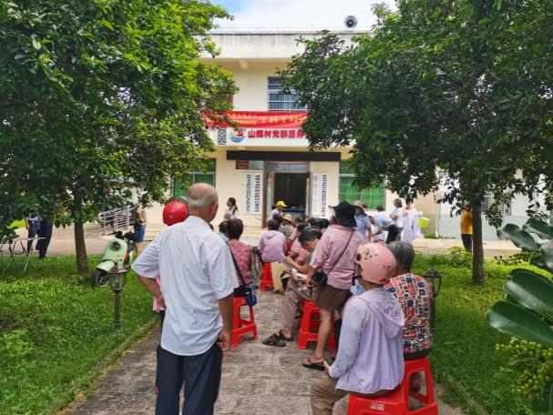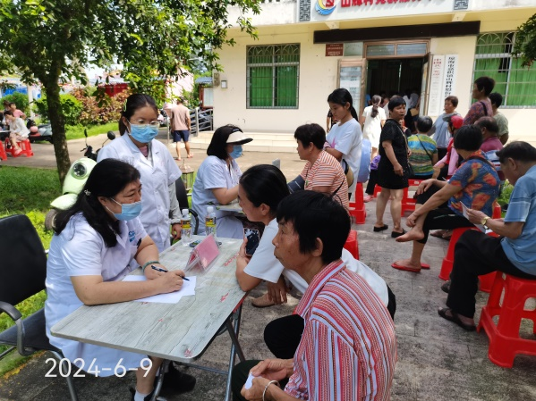
村民排队就诊 当地社区医护人员跟随专家学习
